UV
_Intensity Monitor
模拟电流输出型紫外线强度变送器

USER’S MANUAL
用户手册

北京恒奥德科技有限公司
电话：010－51666919.51666869

现代紫外C简介
一、紫外线波段的划分
- 国际照明委员会（CIE）对紫外辐射给出了明确的波段定义，即100nm～400nm的电磁辐射称为紫外线。
- 具体分三个波段，即UVA、UVB和UVC。
- 其中UVC波段范围为100nm～280nm，由于100nm～200nm属真空紫外，在空气中很快被氧吸收（形成臭氧），因此， UVC波段往往被理解成200nm～280nm波长范围。而且UVC是杀菌最有效波段，故常将紫外线杀菌波段简称为紫外C。
- UVB波段范围为280nm～315nm。
- UVA波段范围为315nm～400nm。
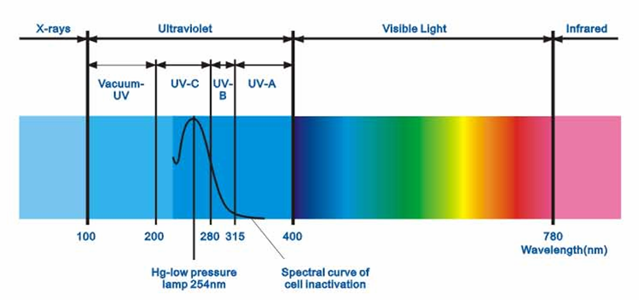
二、现代紫外C消毒原理
- 现代紫外C消毒技术是在光学、生物学、化学、机械学、电子学、流体力学、空气动力学及土木工程学等学科的基础上，利用特殊设计的高效率、高强度和长寿命的C波段紫外光发生装置产生的强紫外C光照射水或空气。当水或空气中的各种细菌病毒经过紫外Ｃ照射区域时，紫外线会穿透微生物的细胞膜和细胞核，破坏核酸（DNA或RNA）的分子键，使其失去复制能力或失去活性，因为细胞不能复制，微生物不久就会死亡，从而在不使用任何化学药物的情况下杀灭水或空气中所有的细菌病毒。紫外Ｃ消毒不产生任何二次污染物，属于国际上最新一代的消毒技术，它以其高效率、广谱性、低成本、长寿命、大水量、无污染等其他消毒手段无法比拟的优点，目前已在西方发达国家逐渐成为一种主流消毒手段。

紫外线强度变送器详解

产品名称：模拟电流输出型紫外线强度变送器
产品型号：HH-UVA
产品类别：UV系列产品
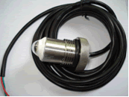
主要功能
♦ 功能：提供当前紫外线杀菌灯管的绝对强度值。
技术参数
♦ 量 程：5000μW/cm²（可根据客户要求定制）；
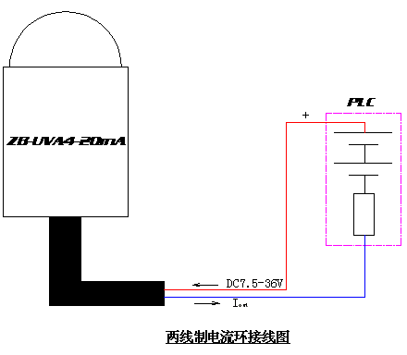
♦ 光谱范围：210～380nm；
♦ 固定方式：G$\frac{3}{4}$ (可根据客户要求定制)；
♦ 设计压力：10kgf/cm² ；
♦ 外 壳：不锈钢；
♦ 工作电源：DC7.5～35V；
♦ 输出信号：4～20mA电流环；
♦ 连接电缆：3米三芯屏蔽线。
应用领域
♦ 紫外线水处理器（包括清水、中水和污水消毒）；
♦ 紫外线空气杀菌器；
♦ UV固化。
现场调试
♦ 稳定运行 在现场安装好紫外线消毒器和强度监测仪探头，并接通进、出水路，接通灯管电源，待灯管工作稳定后（15～20分钟）再行调节。
♦ 接入调节 直接接入A/D转换模块进行调试即可。

